Познавательно-развлекательная игра по ПДД в старшем дошкольном возрасте
«Мы и улица»

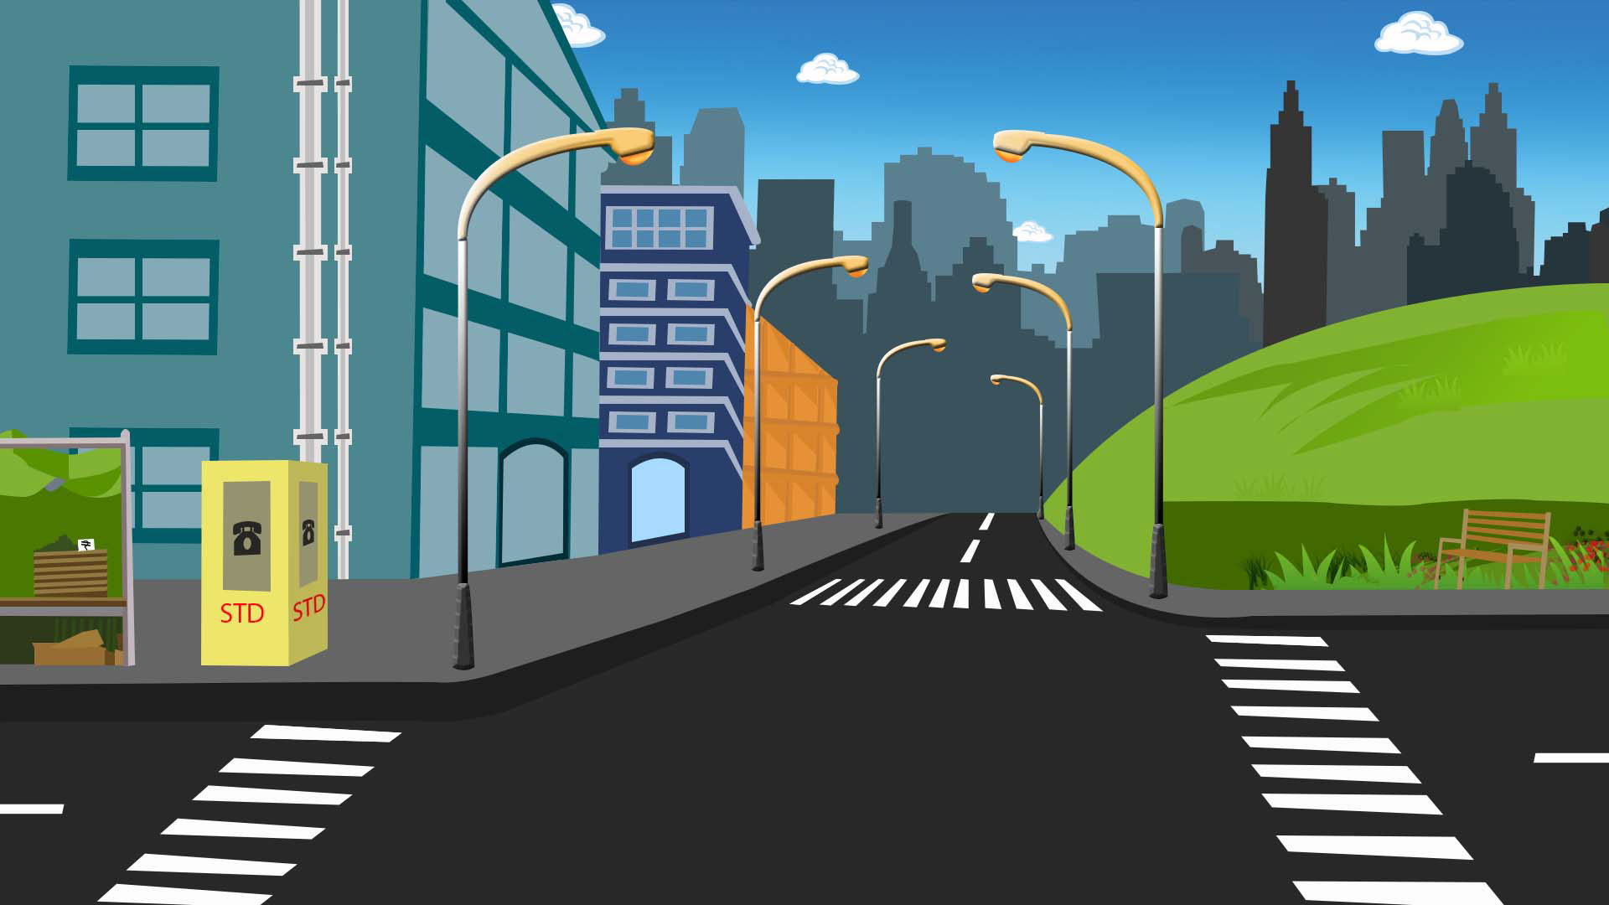

Цель и задачи:
-формирование знаний, умений и практических навыков безопасного поведения на дороге и улице;
-обобщить знания детей о Правилах дорожного движения;
-закрепить умение детей применять полученные знания о Правилах дорожного движения в играх;
-формирование знаний детей о родном городе;
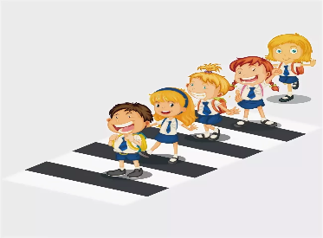
-воспитывать патриотические чувства: гордость за свою малую родину, желание сделать ее лучше

Ход мероприятия

1. Организационный момент.

Воспитатель. Здравствуйте, ребята! У меня сегодня очень хорошее настроение. Я вам тоже предлагаю, зарядится прекрасным настроением. У меня в руках солнышко. Но оно не простое, а волшебное. Кто возьмет его на руки, тот станет самым веселым, добрым и ласковым человечком на свете. Давайте проверим. По очереди передаем друг — другу солнышко и говорим ласковое слово.

Воспитатель. Молодцы, ребята. Давайте, улыбнемся друг другу и весело похлопаем в ладоши.
Воспитатель. А сейчас предлагаю вам совершить прогулку по нашему родному городу. Вы согласны?

Дети. Да.
Воспитатель. А как называется наш город?
Дети. Ростов.
Воспитатель. Правильно, ребята. Сейчас, вы станете пешеходами, а для пешеходов существует определенные правила дорожного движения. Ребята, вы готовы? Тогда веселее, с хорошим настроением мы с вами отправимся на прогулку нашему городу.
(Дети встают парами за воспитателем и шагают друг за другом).
Воспитатель. (Дети повторяют за воспитателем)

Мы по городу шагаем, раз, два, три
Много видим, наблюдаем, раз, два ,три
Светофоры и машины (показываем руками, крутим руль)
Пешеходы, магазины, (шагаем, показываем)
Школы, улицы, сады (руками показываем)
И деревья и кусты (руками вверх и присаживаемся)

Воспитатель. Ой, ребята, что случилось? Внимательно посмотрите на экран. Что здесь произошло?
Дети. Девочка не правильно переходит дорогу. На красный цвет нельзя переходит улицу.
Воспитатель. Правильно. При каком сигнале светофора можно переходит дорогу?
Дети. На зеленый сигнал.
Воспитатель. Правильно, молодцы!
Воспитатель. Внимательно, посмотрите на детей, они какую ошибку совершают?
Дети. Дорогу нужно переходить по пешеходной дороге (по зебре).
Воспитатель. Правильно, а еще что неправильно.
Дети. Дорогу нужно переходить спокойным шагом.
Воспитатель. Правильно, молодцы.
Воспитатель. А мы продолжаем нашу прогулку по городу. Посмотрите куда мы пришли?
Дети. В кинотеатр
Воспитатель. Правильно. Ребята, скажите, а вы были в этом кинотеатре?
Дети. Да.
Воспитатель. Скажите, а что вы здесь делали?
Дети. Смотрели фильмы, мультфильмы.
Воспитатель. А какой мультфильм вы больше всего любите смотреть? (Ответы детей)
Ой, а вот и Маша нас встречает. Маша ждала вашего прихода и приготовила вам интересное задание. Задание называется «Выбери правильный вариант».
Давайте внимательно посмотрите на экран и послушайте ее.
Маша задает 1 вопрос.
-Где люди ждут транспорт (автобус)? (варианты: остановка, лавочка, около памятника)
Маша задает 2 вопрос.
— Где вы можете получить медицинскую помощь, если получили травму на дороге? (больница, школа, дом культуры, стадион).
Маша задает 3 вопрос
— какого вида транспорта нет в нашем городе Заинск? (машина легковая, автобус, трамвай, пожарная машина, мотоцикл)
Маша. Молодцы, ребята, вы справились с моим заданием.
Воспитатель. А наша прогулка по городу продолжается.
(Звучит музыка, появляется персонаж-Незнайка. У него на руках хоккейная клюшка.)
Воспитатель. Ребята посмотрите, кто это, давайте у него спросим.
Воспитатель. Ты кто, как тебя зовут?
Незнайка. Меня зовут Незнайка. Я вышел на дорогу играть хоккей. А вы кто такие?
Дети. Мы дети из детского сада, вышли на прогулку по городу.
Незнайка. А я в детский сад ходить не хочу. Ребята пойдемте со мной кататься на коньках, на дороге очень хорошо кататься!
Воспитатель. Ребята, разве можно кататься на дороге?
Дети. На дороге нельзя играть, кататься.
Воспитатель. Какое главное правило для детей мы с вами должны знать?
Дети. Играть, кататься на лыжах, на коньках, на санках, на роликах можно только в строго отведенных для этого местах.
Воспитатель. Ребята, посмотрите на экран и назовите места в городе Ростове, где можно играть, кататься на коньках, на лыжах, на санках.
Дети называют места.
Воспитатель. Незнайка, мы с ребятами приглашаем тебя на стадион поиграть.
Игра « Найди свое место»
Ход игры.
Воспитатель. У вас у всех есть эмблемы с видом транспорта. У кого наземный вид транспорта заходите в зеленый круг, у кого водный вид транспорта, тот заходит в синий круг, у кого воздушный вид транспорта тот заходит в желтый круг. Постарайтесь, каждый запомнит свое место. Когда, прозвучит музыка, вы все выходите из своих мест и начинаете движениями изображать каждый свой транспорт. Как только закончится музыка, каждый возвращается в свое место
(Когда дети выходят из своих мест, воспитатель меняет местами обручи, как только закончиться музыка, дети должны правильно найти свое место. Игра повторяется несколько раз.).
Незнайка. Мне очень понравилась играть с вами.
Воспитатель. Незнайка, ты понял, какую ошибку ты совершил?
Незнайка. Я все понял. Играть, кататься на лыжах, на коньках, на санках, на роликах можно только в строго отведенных для этого местах. До свидания.
Воспитатель. Наша прогулка продолжается. Ребята посмотрите внимательно, кто знает, куда мы с вами пришли?
А как расшифровывается слово ГИБДД?
Дети. Государственная инспекция безопасности дорожного движения.
Воспитатель. Кто здесь работает?
Дети. Здесь работают сотрудники ГИБДД.
Воспитатель. В чем заключается работа сотрудника ГИБДД?
Дети. Сотрудники ГИБДД следят за безопасностью Дорожного движения и соблюдения правил, в том числе и пешеходами.
Воспитатель. Скажите, как мы называем, кто не соблюдает правила дорожного движения? ( Нарушители)
Воспитатель. Посмотрите, нарушители дорожного движения перепутали знаки.
Задание. « Найди вторую половину знака».
Воспитатель. Одна половина знака висит на мольберте, одна половина на столе. Внимательно слушаем загадку про знак, по одному выходим, находим правильный ответ и соединяем знак.

1. Чудо-конь-велосипед,
Можно ехать или нет?
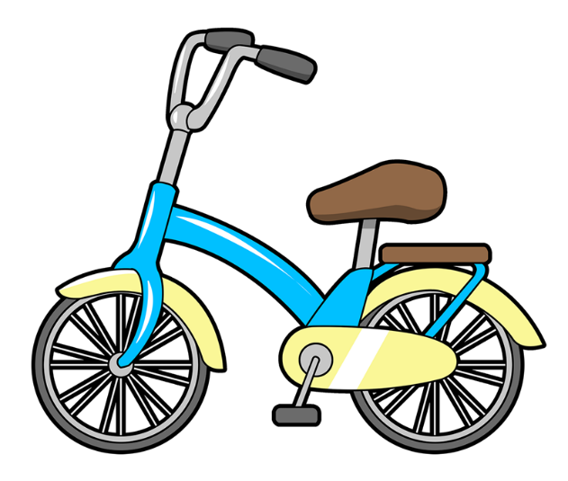
Странный этот синий знак,
Не понять его никак!
(«Велосипедная дорожка».)
2.В дождь и в ясную погоду
Здесь не ходят пешеходы
Говорит им знак одно
« Вам ходить запрещено»
(«Движение пешеходов запрещено».)
3. Ты шофер не торопись,
Видишь знак, остановись
Прежде чем продолжить путь,
Осмотреться не забудь.
(« Движение без остановки запрещено»)
4. Знает каждый пешеход
Про подземный этот ход
Город он не украшает
Но машинам не мешает.
(« Подземный пешеходный переход»)
5. Этот знак дорожный
Знают все на свете
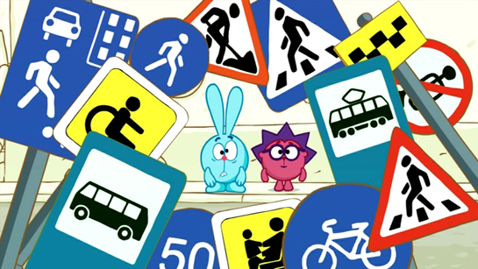
Он зовет и просит
« Осторожно дети!»
(« Дети»)
6. Коли вам нужна еда
То, пожалуйста, сюда
Эй, шофер внимание
Скоро пункт питания!
( Знак « Пункт питания»)
7. Если кто сломает ногу
Здесь врачи всегда помогут
Помощь первую окажут
Где лечиться дальше скажут
(Знак « Пункт первой медицинской помощи»).
8. В этом месте пешеход
Терпеливо транспорт ждет
Он пешком устал шагать
Хочет пассажиром стать. (« Место остановки автобуса).
9.Здесь наземный пешеход
Ходит целый день народ
Ты водитель грусти
Пешехода пропусти. («Пешеходный переход»)
( Дети выполняют задание).
Воспитатель. Молодцы, ребята.
Рефлексия.
Воспитатель. Ребята, вы все сегодня молодцы! Все сегодня старались.
Что больше всего вам понравилось? Какое задание было трудным?
(Ответы детей)
Воспитатель. Мне тоже очень понравилась работать с вами вы все сегодня постарались на славу. Будьте здоровы, не болейте, соблюдайте правила дорожного движения. До свидания.

